Практична робота
Нормалізація параметрів освітлення виробничих приміщень
Мета: ознайомитися із принципами нормування виробничого освітлення та особливостями організації штучного освітлення виробничих приміщень
Завдання: розрахувати загальне штучне освітлення приміщення за методом коефіцієнта використання світлового потоку для приміщень розмірами, що наведені у таблиці 1; тип лампи та коефіцієнти відбиття у таблиці 2; світлові характеристики ламп у таблиці 3; норми освітленості заданого приміщення у таблиці 4.
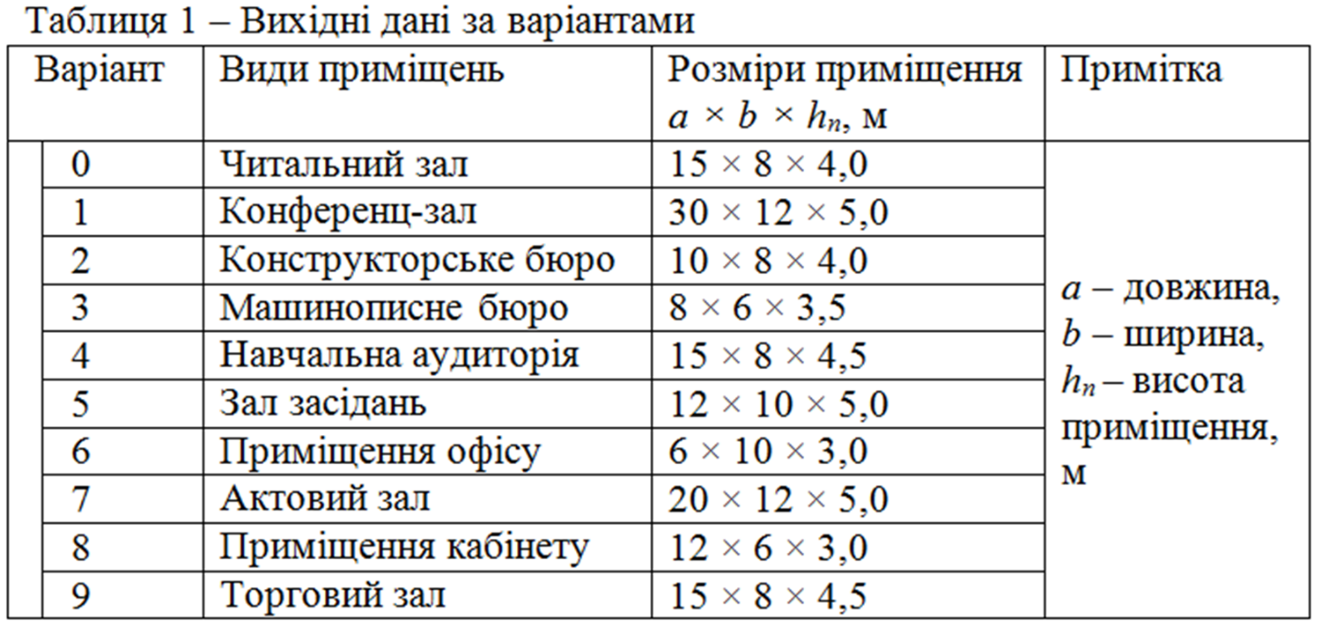
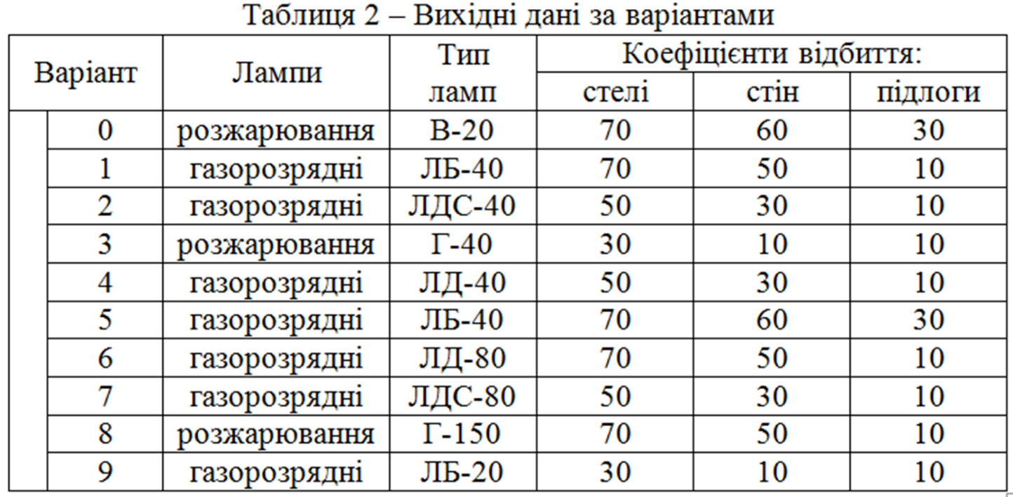

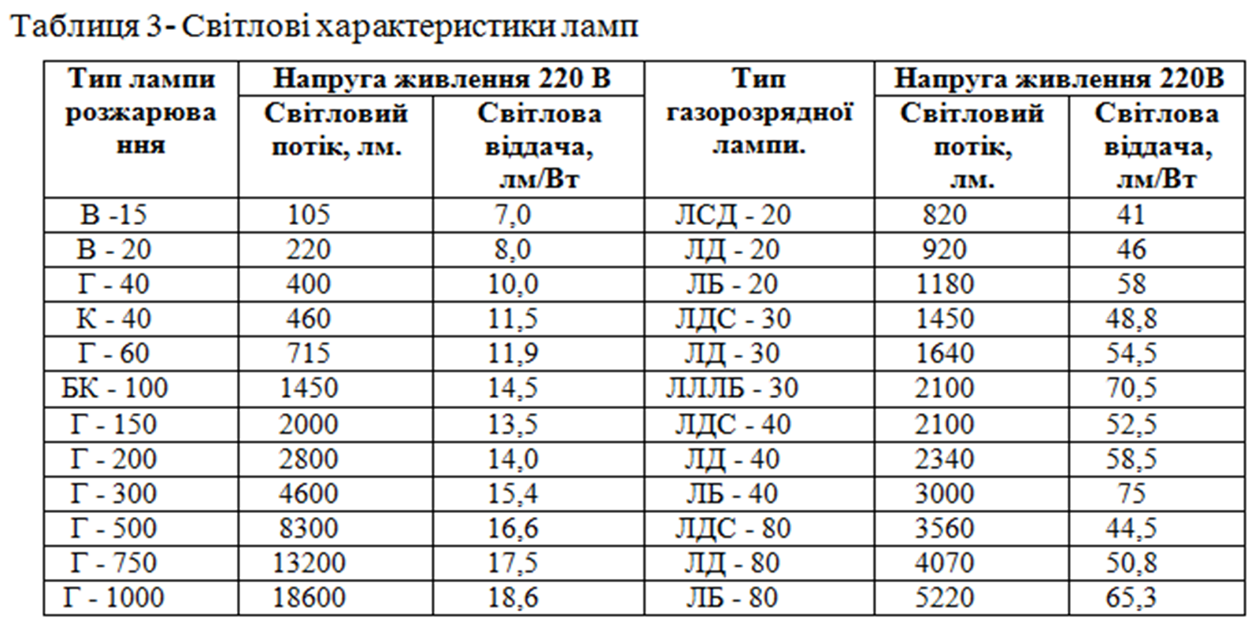

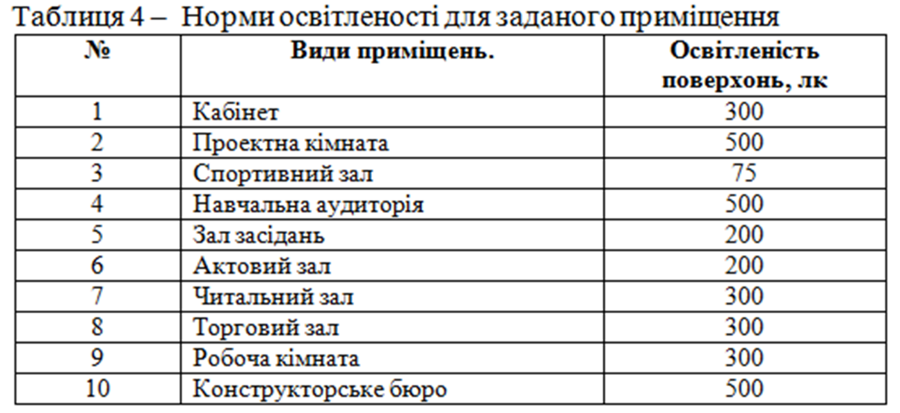
Хід роботи
1. Розраховуємо індекс приміщення
$$i=\frac{S}{h(a+b)}$$
S – Площа приміщення, м²
a,b – ширина та довжина приміщення відповідно, м
h – висота підвіски світильника над освітлювальною поверхнею, м
2. З таблиці 5 знаходимо коефіцієнт використання світлового потоку 𝞰 , який залежить від індексу приміщення та коефіцієнтів відбиття від стелі, стін і підлоги:
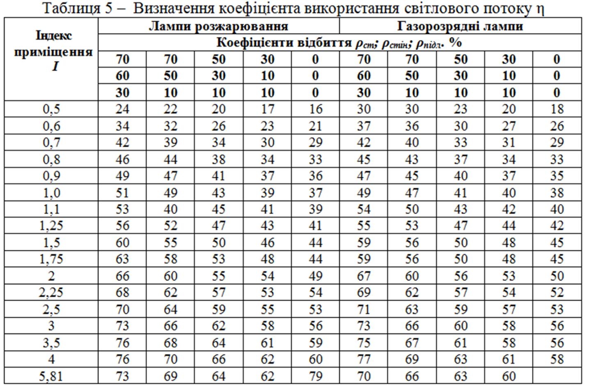
3. Визначаємо кількість світильників необхідну для для приміщення заданої площі:
$$n=\frac{E_{н}⋅S⋅К_{з}⋅Z}{N⋅Ф_{л}⋅η}$$

Де $Е_{н}$ – нормована освітленість, Лк (таблиця 4, або ДБН В.2.5-28:2018 Природне і штучне освітлення);
S – площа приміщення, м²
$К_{з}$ – коефіцієнт запасу, що враховує старіння ламп (в розрахунках приймаємо для ламп розжарювання =1.3; для люмінісцентних = 1.5);
Z – коефіцієнт рівномірності (в розрахунках приймаємо для ламп розжарювання =1.15; для люмінісцентних = 1.1);
N - кількість ламп в одному світильнику, шт (в розрахунках приймаємо для ламп розжарювання =1; для люмінісцентних = 2);
$Ф_{л}$ – світловий потік однієї лампи, Лм (приймаємо за табл.3)
$η$ - коефіцієнт використання світлового потоку (знайдено в п.2 за таблицею 5)
4. Зробити раціональну схему розміщення світильників

